Tikape-ryhmätehtävä

Ryhmä: RTNK
Risto Sutinen (014686517)
Tuomas Patola (014746075)
Niko Tarmaa (014739419)
Kari Alava (011349682)

Sovellus

Sovellus löytyy osoitteesta https://tikape-rtnk.herokuapp.com
Foorumin käyttö on yksinkertaista. Voit luoda uuden keskustelualueen kirjoittamalla alueen nimen ja painamalla luo alue painiketta. Alueeseen voi luoda ketjun kirjoittamalla alueen sisällä ketjun aihe ja ensimmäinen viesti, sekä nimimerkkisi. Ketjuihin voi vastata kirjoittamalla viestikenttään vastauksesi ja nimimerkkisi.
Huom. Kaikkiin kenttiin tulee kirjoittaa jotain, jotta lähetys onnistuu.
Foorumin lähdekoodin voi ladata osoitteesta: https://github.com/kariala/tikape1/blob/master/tikape-rtnk.zip

Käsitekaavio

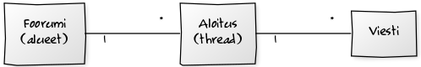

Atribuutit

- Alue
  - id: alueen uniikki id joka luodaan automaattisesti
  - name: alueen nimi jonka pituus on korkeintaan 30 merkkiä

- Ketju
  - id: ketjun uniikki id joka luodaan automaattisesti
  - name: ketjun nimi jonka pituus on korkeintaan 30 merkkiä
  - fk:alue_id: ketjun alueen id

- Viesti
  - id: viestin uniikki id joka luodaan automaattisesti
  - sisalto: kirjoitettu viesti jonka pituus on korkeintaan 140 merkkiä
  - nimimerki: viestin kirjoittajan nimimerkki jonka pituus on korkeintaan 20 merkkiä
  - aika: viestin jättämisen aika
  - fk:ketju_id: viestin ketjun id
  - fk:alue_id: viestin ketjun alueen id

Tietokantakaavio

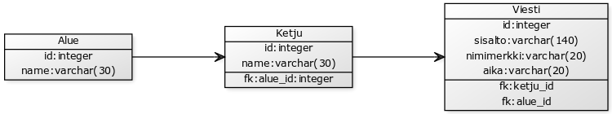

CREATE TABLE lausekkeet

CREATE TABLE Alue (
id integer AUTO_INCREMENT PRIMARY KEY,
name varchar(30)
);

CREATE TABLE Ketju (
id integer AUTO_INCREMENT PRIMARY KEY,
alue_id integer NOT NULL,
name varchar(30),
FOREIGN KEY (alue_id) REFERENCES Alue(id)
);

CREATE TABLE Viesti (
id integer AUTO_INCREMENT PRIMARY KEY,
alue_id integer NOT NULL,
ketju_id integer NOT NULL,
sisalto varchar(140),
nimimerkki varchar(20),
aika varchar(20),
FOREIGN KEY (ketju_id) REFERENCES Ketju(id),
FOREIGN KEY (alue_id) REFERENCES Alue(id)
);

Keskeisiä käyttötapauksia

Listataan alueen XX ketjut:

SELECT name FROM ketju
LEFTJOIN alue
ON alue.id = ketju.alue_id
WHERE alue.name = XX;

Listataan ketjuun YY kirjoittaneet nimimerkit:

SELECT nimimerkki FROM viesti
LEFTJOIN ketju
ON ketju.id = viest.ketju_id
WHERE ketju.name = XX;

Jatkokehitys

Tällä hetkellä toiminnallisuus rajoittuu yksinkertaiseen alueiden ja ketjujen luomiseen sekä viestien kirjoittamiseen. Keskustelupalstaa voisi kehittää myöhemmin luomalla siihen käyttäjäprofiilit ja mahdollisuus kirjautua ennen viestin kirjoittamista, sekä profiilikuvien lisääminen profiiliin.

